Presseinformation
Ansprechpartnerin für
die Redaktion:
Frau Barbara Mäurle
Münsterweg 12
59269 Beckum
T +49 2521 82994-12
Barbara.maeurle@holtgreife.com
Melle, Mai 2024

Witterungsschutz mit Stromgewinnung
Terrassendach Alerio mit integrierten PV-Modulen


Das filigrane Terrassendach Alerio von Solarlux ist erstmals mit lichtdurchlässigen PV-Modulen erhältlich. Damit trägt die Dachfläche zur umweltfreundlichen und kostenfreien Erzeugung von Solarstrom bei, der wahlweise in das Stromnetz eingespeist oder für den Eigenbedarf genutzt werden kann. Dazu gibt es staatliche Zuschüsse über das Solar-Förderprogramm.
Kontakt:
Solarlux GmbH
Industriepark 1
49324 Melle
T +49 5422 92710
info@solarlux.com
www.solarlux.com

Photovoltaikanlagen liegen im Trend, bieten sie doch die Möglichkeit einer ressourcenschonenden und unabhängigen Stromerzeugung. Ideale Standorte sind zur Sonne ausgerichtete, unverschattete Flächen der Gebäudehülle. Diesen Mehrwert bietet nun auch das Terrassendach Alerio des Fenster- und Fassadenspezialisten Solarlux.

Durch eine geringfügige Modifikation der Profile und Sparren ist es dem Hersteller gelungen, alle Kabel und Kabelverbindungen, die für den Betrieb der PV-Module notwendig sind, unsichtbar in das Terrassendach-System zu integrieren. So bleibt über die gesamte Fläche hinweg die hohe Ästhetik der filigranen Pultdächer mit Neigungen zwischen 5° bis 20° vollständig erhalten. Wie bei der klassischen Ausführung stellt die Errichtung der stromerzeugenden Variante in höheren Schneelastzonen (bis 100 kg/m² Bodenschneelast) kein Problem dar und das Dach kann ebenfalls mit senkrechten Glaselementen zum Glashaus erweitert werden. Auch eine in die Sparren integrierte Beleuchtung ist nach wie vor möglich.

Lichtdurchlässige PV-Module mit hohem Wirkungsgrad
Die PV-Module, die nach DIN 18008 als Vertikal- und Überkopfverglasung zertifiziert sind, stammen vom Solarlux Partner Aleo. Dieser produziert in Deutschland und gibt eine Leistungsgarantie von 30 Jahren. Die Abmessungen der Module betragen 950 x 1600 x 9 mm. Aufgrund ihrer Transparenz von ca. 28 Prozent bleibt der Aufenthaltsbereich darunter angenehm hell, trotzdem können Bauleute auf zusätzliche Verschattungselemente verzichten. Ein weiteres Plus ist ihr hoher Wirkungsgrad: Bei zehn Modulen ergibt sich – als Beispielrechnung – eine Gesamtleistung von ca. 2.100 W und ein Jahresertrag von rund 1.867 kWh.

Noch mehr bares Geld lässt sich durch staatliche Zuschüsse einsparen: Bis zu 10.200 Euro bietet das Solar-Förderprogramm KfW 442 für die PV-Module, Wallbox und Speicher. Dazu entfällt die Umsatzsteuer.
www.solarlux.com

Weitere Infos unter: https://solarlux.com/de-de/systeme/terrassenueberdachung-sdl-alerio.html

Solarlux GmbH, Mai 2024, Abdruck frei – 2.244 Zeichen (inkl. Leerzeichen)
Um Zusendung von Belegen an die Pressestelle in Beckum wird gebeten.

Bildnachweis: Solarlux GmbH
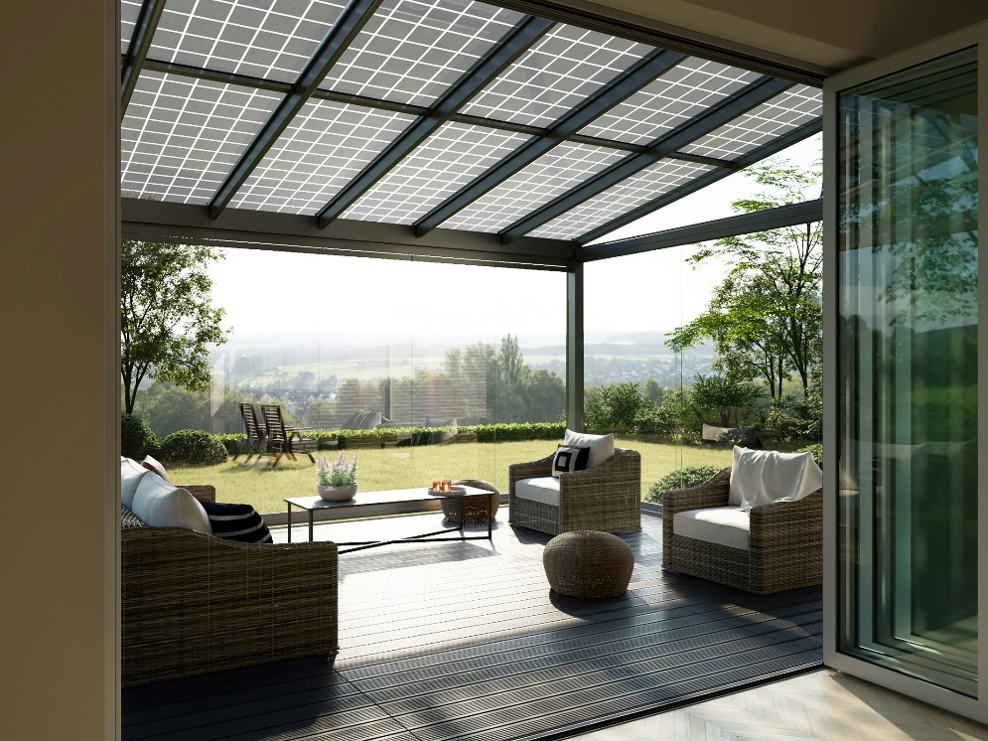
solarlux-sdl-alerio-pv-ref01901-01: Die Kombination aus Terrassendach und Solarstromerzeugung wurde von Solarlux nicht nur technisch, sondern auch gestalterisch überzeugend gelöst.

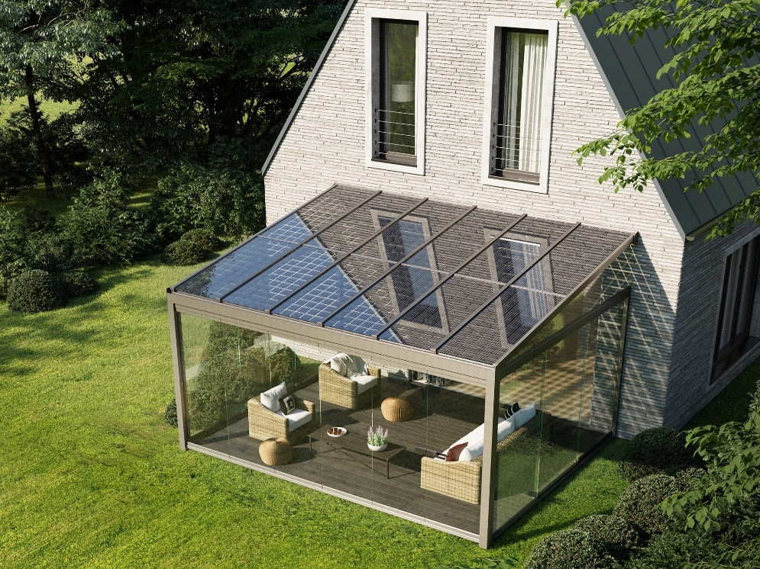
solarlux-sdl-alerio-pv-ref01901-02: Im Pultdach integrierte PV-Module ermöglichen Bauherren*innen die Produktion von eigenem Strom. Zusätzlich verschatten sie die Terrassenfläche, so dass auf eine Markise verzichtet werden kann.

Bildnachweis: Solarlux GmbH
Copyright: Es gelten die folgenden Nutzungsrechte:
- Die Nutzung ist ausschließlich für die Darstellung oder Bewerbung von Leistungen, Produkten oder Projekten des Unternehmens Solarlux GmbH gestattet. Jede andere Publikation bedarf der schriftlichen Zustimmung seitens Solarlux.
- Die Veröffentlichung der Bilder ist für Print, Web und social Media gestattet
- Bei jeder Veröffentlichung muss der in den Metadaten des Bildes genannte Copyrighthinweis mit veröffentlicht werden (z.B. „Bild: Solarlux GmbH“ oder „*Name des Fotografierenden* für Solarlux GmbH“)
- Eine Weitergabe der Bilder an Dritte ist nicht gestattet
- Die Bearbeitung der Bilder ist nur gestattet, sofern die Kernaussage des Bildes unverändert bleibt.
- Die Nutzung ist räumlich und zeitlich uneingeschränkt.

Social Media
Hashtags: #Solarlux #Terrassenüberdachung
Solarlux auf LinkedIn:
https://www.linkedin.com/company/solarluxgmbh/
Solarlux auf Instagram:
https://www.instagram.com/solarlux/

Über Solarlux GmbH
Seit über 40 Jahren ist Solarlux Spezialist für bewegliche Fenster- und Fassadenlösungen aus einer Hand. Sämtliche Produkte – von Glas-Faltwänden, Schiebefenstern und Glasanbauten bis hin zu Balkonverglasungen und Vorhangfassaden – sind Eigenentwicklungen, die mit Leidenschaft und Präzision produziert werden und dem Qualitätsanspruch „Made in Germany“ entsprechen. Als partnerschaftlicher Begleiter bei der Planung und Umsetzung von Bauvorhaben ist das deutsche Familienunternehmen auf die umfassende Unterstützung von Architekten, Handwerksbetrieben und Bauherren spezialisiert. Dabei werden Sorgfalt und Erfindergeist gekonnt miteinander verbunden – immer mit dem Ziel vor Augen, für jedes noch so anspruchsvolle Projekt die optimale Lösung zu entwickeln. Gegründet von Herbert Holtgreife, wird das niedersächsische Unternehmen mit Sitz in Melle bei Osnabrück in zweiter Generation von seinem Sohn Stefan Holtgreife geführt. In der Unternehmenszentrale am Solarlux Campus sowie in 45 Vertriebsstandorten weltweit wirken rund 1000 Mitarbeiter am Erfolg mit.

Für das herausragende und vorbildlich umgesetzte Produktdesign verschiedener Produktgruppen wurde Solarlux bereits mehrere Jahre in Folge vom Rat für Formgebung ausgezeichnet, unter anderem mit dem German Design Award, dem Iconic
Awards: Innovative Architecture und dem iF Design Award.



